# 公共法律进社区 服务居民到身边

# 富康社区开展“公共法律进社区 服务居民到身边”共建活动。认真回应人民群众对公共法律服务工作的新期盼、新要求，让公共法律服务走近基层群众，传播法治理念，让居民在家门就能学到法律知识、获得便捷的法律服务。

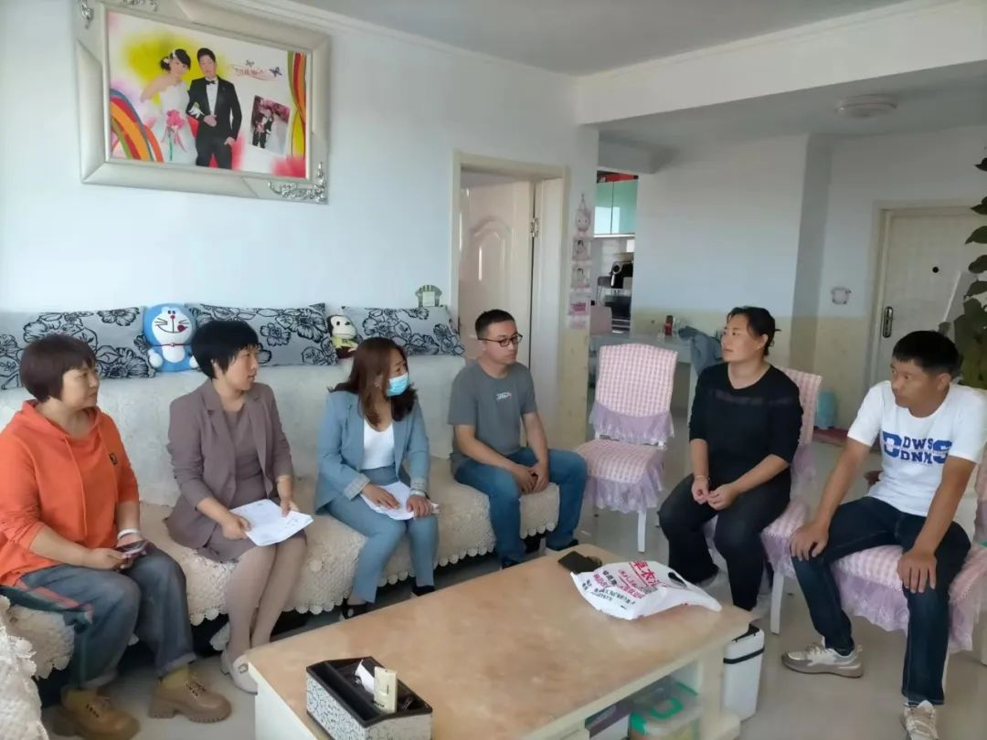

   街道办事处司法所梁金荣，法律援助律师苏米娅，富康社区书记周雅静，居委会副主任，到居民家中对不赔偿居民工伤医药费用的问题进行了解，努力把问题解决在萌芽状态，并对居民反映的问题，认真做好记录，耐心解答，积极处理，让居民了解了如何依法维护权益，合法表达诉求。

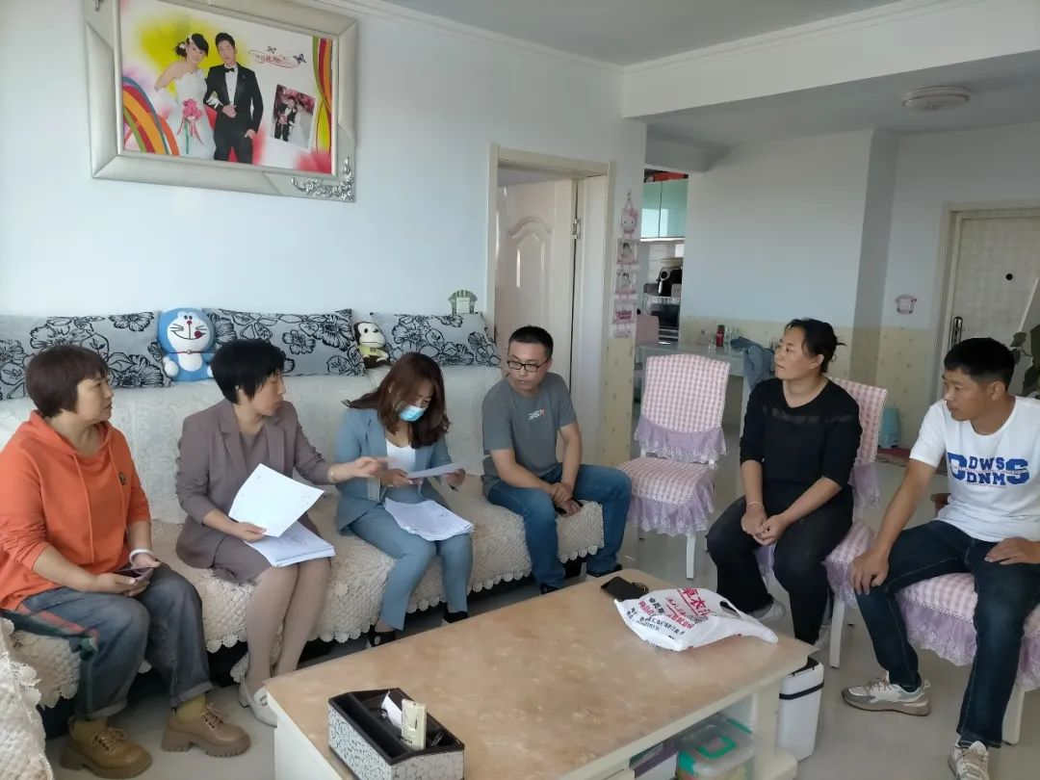

  富康社区将持续组织开展“公共法律进社区 服务居民到身边”活动，为人民群众提供更加便捷、更加高效的公共法律服务，促进社区自治、德治、法治深度融合，不断增强居民法治意识。